A TRAJETÓRIA DO AVAÍ F.C. NO CAMPEONATO BRASILEIRO 2009: LEITURA DE CHARGES JORNALÍSTICAS

RESUMO
Este trabalho oferece aos professores de Educação Física um respaldo teórico-crítico sobre análise semiótico-discursiva de charges jornalísticas de futebol nos veículos impressos da Grande Florianópolis. Trata-se de uma leitura do desempenho do Avaí F. C. no Campeonato Brasileiro de 2009, a partir das charges produzidas de maio a dezembro daquele ano por Zé Dassilva (Diário Catarinense), Mendes (Notícias do Dia) e Adorno (Hora de Santa Catarina). O percurso analítico leva em conta uma escolha peculiar de charges, dispostas cronologicamente, que se destacam por evidenciar alguns fenômenos e elementos constituintes dos processos semiósicos e discursivos das narrativas da performance do Leão ao longo do campeonato como metaforização e metonimização.
PALAVRAS-CHAVE: análise semiótico-discursiva; charges jornalísticas; campeonato brasileiro de futebol; Avaí Futebol Clube

INTRODUÇÃO

O ano de 2009 foi bastante representativo para o time da ilha de Santa Catarina – Avaí Futebol Clube. Primeiro porque a equipe rompeu um jejum de cerca de 19 anos em termos de grandes vitórias, titulações e, essencialmente, da participação em campeonatos da primeira divisão. Segundo, porque trocou de lugar com o time concorrente, o da Florianópolis Continental – Figueirense, que passou e ainda permanece na segunda divisão.
A partir daí, estruturou-se um contexto propício para a narrativização jornalística local dessa antinomia Avaí na série A e Figueirense na série B. Previsivelmente fomentaram-se pautas e mobilizou-se a produção jornalística em torno dos êxitos e fracassos de ambos os times, com maior ênfase para o time da ilha que esteve sob os focos das lentes e sob os olhares aguçados dos críticos e chargistas.
Em busca da interpretação desses efeitos de sentido na produção jornalística local, aventurou-se para uma análise semiótico-discursiva dos conteúdos divulgados sobre o Avaí Futebol Clube, a partir das charges publicadas nos três jornais mais circulares da região de Florianópolis – Diário Catarinense (DC), Notícias do Dia (ND) e Hora de Santa Catarina (HSC) - durante o Campeonato Brasileiro de 2009 (de maio a dezembro). Foram levadas em conta as ilustrações de Zé Dassilva (Diário Catarinense), Mendes (Notícias do Dia) e Adorno (Hora de Santa Catarina) para desenvolver o percurso analítico. Assim, foi possível acompanhar o desempenho do time no desenrolar da competição a partir da visão dos chargistas em suas ilustrações divulgadas nos periódicos.

NO UNIVERSO DAS CHARGES

Efetuando-se consultas em bases eletrônicas brasileiras, verifica-se que são quase inexistentes as referências encontradas que tratem teoricamente de charges nos últimos 10 anos. O que se encontra são alguns manuais básicos de teoria do jornalismo ou redação jornalística, que possuem algum item sobre o tema.
Apenas em livros sobre jornalismo opinativo (como MELO, 2003) ou sobre jornalismo especializado (como ERBOLATO, 1981), é que a charge consta como um pequeno item, dentro das peculiaridades dos capítulos que tratam de textos de opinião e da importância das ilustrações no editorialismo. Luiz Amaral, em sua Técnica de Jornal e Periódico (1982), também timidamente menciona a charge como exemplo do gênero jornalístico opinativo. Vale ressaltar que todos estes livros são das décadas de 70/80.
Rabaça & Barbosa (1978), no antológico Dicionário de Comunicação, determina a caricatura como “uma forma de arte que se expressa através do desenho, da pintura, da escultura, etc., e cuja finalidade é o humor”. Seriam subdivisões da caricatura: a charge, o cartum e o desenho humorístico. O cartum é referido como uma anedota gráfica, que provoca o riso do leitor. Consiste numa das manifestações caricaturais que leva o leitor ao riso por meio de uma crítica mordaz, irônica, satírica e humorística do comportamento humano, assim como de suas fraquezas, hábitos e costumes.
Almeida e Oliveira (2006) estabelecem a diferença conceitual entre os gêneros jornalísticos opinativos de humor na imprensa: caricaturas e charges. Para as autoras, há uma dificuldade em diferenciar os gêneros jornalísticos. O artigo ressalta a importância da leitura e interpretação, relacionando o texto com o contexto para uma interpretação eficaz.
A charge seria um tipo de cartum “cujo objetivo é a crítica humorística de um fato ou acontecimento específico, em geral de natureza política” (Rabaça & Barbosa, 1978, p. 89). De acordo com esses dicionaristas, a boa charge deve procurar um assunto atual e centrado na atenção e no interesse do público leitor.
Charge consiste, então, num desenho humorístico, que pode ter legendas ou não, geralmente veiculado no jornalismo impresso, que tem por tema algum acontecimento factual, comportando crítica e focalizando, por meio de versões caricaturais de sujeitos / personagens, fatos da atualidade.
Pode ser entendida também como composição sígnica, representação pictórica, de caráter burlesco e caricatural, com que se satiriza uma idéia, situação ou pessoa. Nos dicionários é possível encontrar os termos caricatura e cartum como sinônimos.
Para este estudo, selecionamos as charges de Zé Dassilva, Adorno e Mendes, que se referem ao desempenho e às peripécias do Leão, símbolo do time, para mostrar como se constrói o efeito de humor e o percurso gerativo do sentido, que traz de forma subjacente a crítica deste gênero jornalístico.
Na abordagem jornalística popular do futebol, personalizam-se equipes, jogadores e/ou técnicos, condensando-os em figuras simbólicas, míticas. A narratividade e o debate sobre futebol provocam sensações no público porque surgem aos seus olhos como um produto espetacular, com todas as alegorias que lhes são pertinentes.
Então, entre colunas sociais, receitas culinárias, guias astrológicos, casos policiais, anúncios promocionais, relatos de eventos e matérias de esportes, as charges surgem como elemento adicional e imprescindível dentro deste mosaico, para conduzir o público leitor a um posicionamento crítico ou para uma fruição senão estética, pelo menos, de lazer. Esse campo dinâmico entre a produção e a recepção é o ponto-chave para entender como as charges são compreendidas, pois é preciso especular não só sobre as condições de produção das mensagens, como também sobre suas possibilidades receptivas.
Abre-se, portanto, a porteira para o universo sígnico, mítico e zoossemiótico das narrativas chargísticas.

TEMPORALIDADE

Um critério bastante providencial, para que se possa contemplar as charges em suas sucessões, conforme o andamento das rodadas e turnos, é o da temporalidade. A partir desse eixo, já se pensa em duas marcas fortes: a do pré-jogo e a do pós-jogo.
Há chargistas como Adorno (HSC) que, pelo fato de estar na condição de ilustrador do veículo, costumam preparar o leitor para o jogo do dia, criando uma espécie de prognóstico, agendamento, geralmente positivo da jogada, assim como, caracterizar no outro dia como foi o desfecho da rodada. Freqüentemente a vitória propicia publicação garantida da charge pós-jogo, embora, dependendo do desempenho da equipe, uma derrota vergonhosa possa também não só tematizar a charge pós-jogo, como até rechear matérias de capa da edição do jornal.
Dentre os três chargistas escolhidos, foi Adorno (HSC) quem mais cumpriu agenda pré e pós-jogo. Zé Dassilva (DC), algumas vezes; e Mendes (ND) muito poucas vezes. As ocorrências que menos favorecem produção de charges são as das rodadas que resultam em empate.
Foi com o Internacional, na 4ª rodada, que surgiram as charges pré e pós-jogo de Adorno, mostrando pela primeira vez o Saci interagindo em peripécias com o Leão. Na primeira, pré-jogo, Adorno recupera os caracteres próprios da narrativa mítica do Saci, colocando-o submetido às patas e garras do Leão, dentro do pequeno frasco de vidro. Dizia-se que era prioridade de poucos manter o Saci minúscula e magicamente reduzido dentro de uma garrafa ou dispositivo similar. A pré-charge antecipa positivamente a partida, expondo a supremacia do Leão diante do Saci, numa relação de poder - animal simbólico x figura mítica abstrata, a ferocidade de um felino contra a subjetividade de um ser mitológico.

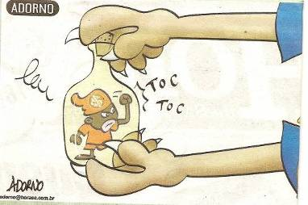
30/05/2009 (DC)

Mas a charge pós-jogo não pôde evitar o revés do protagonista. Do mesmo tamanho, já em forma corporificada, surge o Saci de chuteiras, baforando com seu poderoso cachimbo a juba do Leão, que tosse atrapalhadamente diante do placar de 2x1. Geralmente, as charges de pós-jogo que mostram a derrota do Leão vêm mais carregadas de componentes retóricos, em forma de figuras como metáfora e hipérbole, explicitando a crítica ideológica.
O processo metafórico se institui, quando o sujeito, pra designar um objeto, não o designa objetivamente, chamando-o pelo nome próprio ou comum, mas recorre a um outro campo semântico (campo de significação) para eleger um outro elemento que, em princípio, estaria totalmente fora do conjunto das qualidades essenciais que poderiam ser atribuídas àquele objeto.
Por exemplo, quando se chama, pejorativamente, um sujeito de porco, de cobra ou de cachorro, se quer caracterizá-lo a partir de atributos que esses animais possuem. Portanto, se constrói a metáfora, que consiste numa comparação entre dois elementos, a partir de duas características que possam ter em comum, conotativamente.
Câmara Jr. (1986) pode ajudar nessa definição de Metáfora:

É a figura de linguagem que consiste na transferência de um termo para um âmbito de significação que não é o seu; não se fundamenta numa relação objetiva entre a significação própria e a figurada, mas sim, numa relação toda subjetiva, criada no trabalho mental de apreensão.

Já a hipérbole é uma figura de retórica formada a partir da mesma linha de raciocínio da metáfora, consistindo num exagero da significação lingüística, para fins de expressividade. E não se restringe apenas à expressão verbal, o signo não-verbal também se expande.

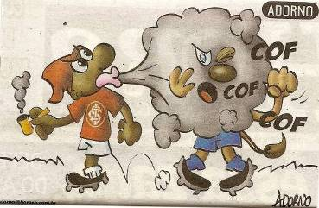
01/06/2009

A próxima charge pode ilustrar bem isso. O termo ‘lanterna’, já desdobrado para formas sígnicas denotativas (com o desenho do objeto, convencionalmente) designa o fenômeno de estar por último na fila, próximo à zona de rebaixamento, sem iluminação, pois o farol é lá adiante, então quem fica com a lanterna, já está no escuro.

O FENÔMENO DA LANTERNA

Dos jogos do Avaí, o placar preponderante foi o dos empates. Sendo assim, muitas vezes o leitor, após sentir-se instigado pela charge do dia a assistir ao jogo, não encontraria charge pós-jogo, se a partida resultasse em empate. E quando havia charge pós-jogo de empate, geralmente era outra temática enfatizada. Portanto, outro signo viria evidenciado como, por exemplo, o da lanterna.
A lanterna do Avaí, no traço de Zé Dassilva confunde-se com a luminosidade do estádio num processo analógico hiberbolizado. A voz do funcionário da torre de comando omite ser aquela luz apenas indicativa da luminosidade do estádio num jogo noturno. O chargista não escolhe o contexto do avião e do aeroporto por acaso, arbitrariamente. Aproveita-se de duas unidades culturais - aeroporto e estádio da Ressacada – porque estas estão presentes no mesmo sistema significativo que compõe o bairro onde estão situados – Carianos, ou seja, realmente o piloto de um avião ao pousar no Aeroporto Hercílio Luz, enxergará com destaque a luminosidade do estádio.
O artista oferece não só a similaridade como eixo de raciocínio para o leitor-modelo compreender a mensagem (cooperar textualmente). Ex.: a analogia entre os dois tipos de dispositivos que produzem luz – estádio iluminado (em grande quantidade) e lanterna (em pequena); mas oferece também a contigüidade como outra linha de raciocínio criativo, quando mapeia para o seu leitor o contexto verossímil de ocorrências das unidades dramáticas em suas charges, para que sejam compreendidas factualmente. A similaridade característica da construção do processo metafórico e icônico; e a contigüidade, própria da construção do processo metonímico e indicial.

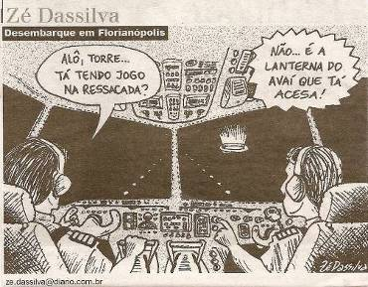
15/6/2009

É fundamental também estabelecer distinções entre a metáfora e a metonímia, outra importante figura de retórica, cujo processo de criação obedece à lógica da pertinência entre elementos de um mesmo conjunto. Conforme Câmara Jr (1986):

Figura de linguagem que consiste na ampliação do âmbito da significação de uma palavra ou expressão, partindo de uma relação objetiva entre a significação própria e a figurada. A metonímia coloca uma palavra num campo semântico que não é o seu, na base de agrupamentos onomasiológicos das coisas extralingüísticas que não coincidem com os agrupamentos semânticos das formas lingüísticas.

Essas relações objetivas, diferentes das relações subjetivas, próprias do processo metafórico, podem ser de diversas ordens: da parte pelo todo ou todo pela parte – por isso a associação com a pertinência ou continência de elementos dentro de conjuntos (oriundos da matemática), do produto pela matéria, entre autor e obra, continente por conteúdo etc.
A classificação básica dos signos ocorre a partir da relação que se estabelece na mente do sujeito intérprete entre o signo e o seu objeto. Assim, o signo pode ser dividido em classes, conforme sua própria natureza de formação, quanto a sua relação com seu objeto e quanto a sua relação com seus interpretantes. Então, o signo em relação a seu objeto pode ser de três tipos: ícone, índice ou símbolo. Segue-se a eles, para depois esclarecer, afinal de contas, o que é o interpretante.

Ícones são signos que operam pela semelhança de fato entre suas qualidades, seu objeto e seu significado. Peirce chega a estabelecer os ‘hipoícones’ ou ícones já materializados que, conforme participam de suas categorias, seriam: as imagens como simples qualidades primeiras; os diagramas que representam relações diádicas e análogas entre suas partes constituintes; e aquelas que tendem à representação, que como as metáforas, traçam algum paralelismo com algo diverso. (PLAZA, 2001)

Se antes foi fundamentada a metáfora, então agora resta dizer que o ícone é o tipo de signo que provém da mesma relação comparativa, por similitude. Se a metáfora, a partir do ponto de vista da retórica, pode ocorrer na palavra, na expressão verbal; então o ícone, do ponto de vista da semiótica, pode ser vislumbrado na imagem, na representação não-verbal. O ícone, portanto, equivale à metáfora, é a metáfora imagética.
Se o ícone equivale à metáfora, devido ao processo de criação, por intersecção de conjuntos; então o índice equivale à metonímia, pois também pode ser representado pelo diagrama de conjunto e subconjuntos. O signo será indicial quando apresentar uma informação que instrua, que dê referência, que faça o sujeito-intérprete imediatamente relacionar a outro signo, geralmente, um signo de maior abrangência.

Índices operam antes de tudo pela contigüidade de fato vivida. O índice é um signo determinado pelo seu Objeto Dinâmico em virtude de estar para com ele em relação real. O índice, em relação ao seu Objeto Imediato, é um signo de um existente. Fotografias instantâneas são muito instrutivas, porque sabemos que, sob certos aspectos, são exatamente como os objetos que representam. Esta semelhança é devida ao fato de as fotografias serem produzidas em circunstâncias tais que se viram fisicamente compelidas a corresponder, ponto a ponto, à natureza. (PLAZA, 2001)

Desta vez, Adorno é quem coisifica a lanterna, colocando-a no contexto da página de vendas de artigos e produtos do clube, na store virtual do Avaí. Dá destaque ao produto da semana: a lanterna. Zomba com as possibilidades de produtos a serem vendidos no site comercial do clube.
A lanterna se configura originalmente como metonímia, índice, pois provém daquele outro campo semântico (da necessidade da luz, num caminho obscuro), é extraída desse campo e trazida denotativamente, ipsis litteris, para o contexto da charge. Carregar a lanterna ou pôr a lanterna pra vender na própria loja é uma expressão conotativa, que mostra o desdobramento do índice em quase-símbolo, quase-personificação.
Convém reforçar que a denotação é a referência imediata que um termo provoca no destinatário de uma mensagem. Melhor dizendo, denotação poderia ser a referência imediata que o código atribui ao termo numa dada cultura. Neste caso, o termo é ‘lanterna’, e o código é a forma como ele se apresenta no contexto do futebol.

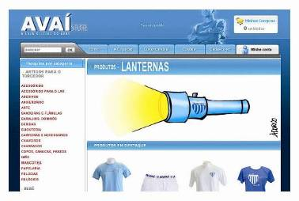
18/6/2009

Já a conotação é o conjunto de todas as unidades culturais que uma definição determinada pode pôr em jogo. É a soma de todas as unidades culturais que um termo pode evocar na mente de um destinatário, não numa possibilidade psíquica, mas numa disponibilidade cultural. Da cultura do senso comum para a cultura futebolística chargeada, a seqüência de interpretantes de um termo como a ‘lanterna’ demonstra que esse termo pode ligar-se a todos os outros signos que de alguma forma a ele foram reportados.
Então, na charge de Adorno, vislumbra-se o investimento figurativo na denotação do termo ‘lanterna’, para, daí sim, possibilitar a sua expansão conotativa. Ou seja, reforça-se figurativamente o termo ‘lanterna’, desenhando-a denotativamente, para provocar o efeito inverso na mente do destinatário, que é o de todas as conotações possíveis que o termo possa assumir.
Na 10ª rodada, em pré e pós-jogo, Adorno e Zé Dassilva, colegas de mesma empresa jornalística, revezavam as brincadeiras com a ‘lanterna’, desta vez no jogo com o Botafogo.

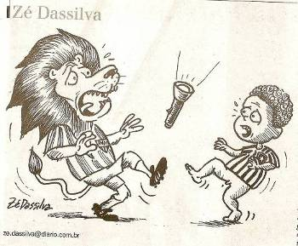
11/07/2009

Zé Dassilva sugere o impasse entre o Leão e o Manequinho do Botafogo em torno da ‘lanterna’, ou seja, ambas as equipes estão na mesma condição, tentando desvincilhar-se do objeto.
O signo-mascote do Botafogo surgiu de uma réplica da estátua Maneken Piss (um garoto fazendo xixi), natural de Bruxelas, na Bélgica. A versão carioca da estátua foi posta como fonte de 1m de altura, instalada na praça Marechal Floriano, no Rio de Janeiro, quando em 1927 foi transferida, por razões morais, para a praia de Botafogo, próximo à sede do Mourisco.
Em 1957 é que o Manequinho se instituiu como mascote do time, vestindo-se de alvinegro. Originalmente, era a Estrela Solitária o símbolo máximo do Clube de Regatas Botafogo. O signo representava a estrela D'alva e foi adotada essa imagem, indicialmente, por ter sido a primeira estrela a aparecer no céu no dia da fundação do clube. Embora, após algumas pesquisas, foi descoberto que aquela estrela que brilhava na noite do evento era o planeta Vênus.
Adorno também faz a charge pré-jogo, intertextualizando com o filme Star Wars (Guerra nas Estrelas), trilogia de sucesso na década de 80, que já sofreu remaking nos anos 2000. As lanternas de ambos condensaram-se metafórica e iconicamente em espadas de Jedi. Cada personagem, com seu manto-roupão apropriado ao contexto intergaláctico, lutava, não para derrubar a lanterna um do outro, mas para perder a sua própria.

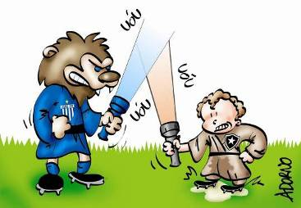
11/07/2009

Na charge pós-jogo, Zé Dassilva prefere não explicitar o fracasso do Leão na derrota de 2x1, e assim retorna ao tema central da ‘lanterna’, que já estaria se transformando, hiperbolicamente, numa luz sideral, possível de enxergar não apenas da cabine de um piloto de avião (como anteriormente), mas até fora do planeta, diante de um ônibus espacial. Então, num investimento metonímico, os astronautas identificam a similaridade das cores da terra com a da lanterna do Brasileirão: ambas azuis.

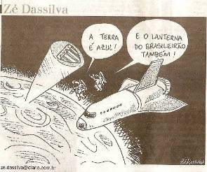
13/07/2009

CONTRASTES E TIPOLOGIA SÍGNICA

Depois de vencer o Vitória por 4x0, na 15ª rodada, empatado com o Corinthians, 0x0, na 16ª, e ainda ganho do Santo André, 1x0, o Leão comemora no alto do penhasco, quando faz embaixadinhas, enquanto observa interrogativo o rival local, despencando da tentativa de acesso à série A. Novamente e, também, ineditamente, Mendes estampa essa vantagem do Avaí sobre o Figueirense, sem economizar características positivas ao Leão. É o recurso argumentativo das comparações e contrastes que marca o traço de Mendes. A vantagem de Mendes na produção chargística em relação aos demais está no fato de haver nas 2as feiras um caderno especial de esportes do Notícias do Dia, em que consta uma charge esportiva específica, além da genérica das primeiras páginas diárias.

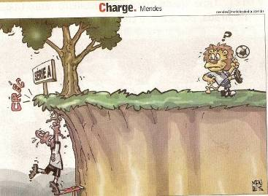
10/08/2009

Foi na 21ª rodada que o Avaí realmente deu a volta por cima, vencendo o Flamengo (o atual campeão) por 3x0. Evidentemente não houve charge pré-jogo, talvez pelo fato de Adorno já tê-la traçado, quando da ocasião frustrante do empate na 2ª rodada, no início do campeonato.

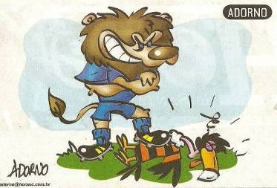
24/08/09

Desta vez o Leão pisava sobre o Urubu, sinalizando, então, um momento singular para a equipe, que saía da apatia dos empates ou das vitórias sôfregas e começava a distanciar-se da zona de rebaixamento, largando de vez a ‘lanterna’ metonímica.
Zé Dassilva complementa o pós-jogo, mostrando a comemoração do Leão que levantou um vôo muito mais alto do que o Urubu, deixando-o cambaleantemente em desvantagem.

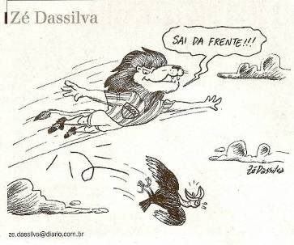
24/08/09

Ainda numa condição pós-jogo com o Flamengo, Mendes cria uma narrativa em que há mais personagens contracenando com o Leão. Traça dois parâmetros distintos em relação à condição do Avaí.
Em primeiro plano uma associação analógica com a velocidade da Fórmula 1, representada metonimicamente pela caricatura do piloto Rubens Barricchelo, que normalmente em suas competições nunca é o primeiro colocado, embora fique sempre próximo à pole.
Em segundo plano, há o Negrinho do Figueirense que, indignado com sua atual situação, chuta o próprio carro, o próprio veículo que o conduz, sua arma de combate. No meio deles, o Leão, em vez de levantar a bandeira de chegada da Fórmula 1, destaca que está a caminho do G4.
Mendes não exalta o Leão, colocando-o numa ação solo, mas insere o personagem numa cena enunciativa, em que é possível dialogar com outros dois assuntos paralelos, também extraídos do mundo esportivo.
O primeiro parâmetro vai mais longe, pra ressaltar um elemento como a velocidade/ritmo; e o segundo, mais corriqueiro e, talvez, inevitável, que é a relação constrastiva com o rival local da série B.

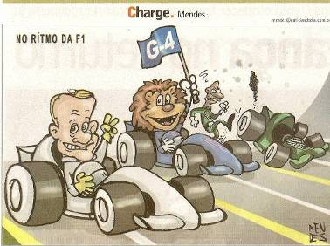
24/08/09

Pra reforçar que a redundância passa longe do traço de Mendes, ao invés de reproduzir mimeticamente o que os colegas traçavam, lá vinha o artista querendo descrever um processo de transformação do Leão em Raposa. Essa Raposa, além de ser a mascote do Cruzeiro, com quem ele havia empatado, é também a Raposa Hardy, mais um intertexto de Hanna & Barbera, aquela que contracenava justamente com o Leão, em Lippy The Lion and Hardy Har Har, e que lamentava da vida o tempo todo, uma personagem extremamente pessimista.

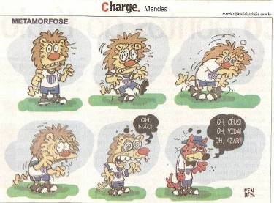
05/10/09

A expressão que Hardy Har Har usava era essa mesma: ‘Oh céus! Oh vida! Oh azar!’ diante das peripécias que travava com o companheiro Lion. Nada mais oportuno do que aproveitar essa relação de dependência emocional entre a Raposa e o Leão, do desenho animado, transpondo-a para um processo de fusão entre os dois, no contexto do futebol.
Enquanto no drama ficcional ambos são parceiros que precisam sempre vencer as situações, sendo o Leão o atuante e corajoso, e a Raposa a temerosa e afetada; na narrativa simbólica, proposta por Mendes, estão ambos os adversários entrando num processo de aglutinação de características que já possuem em comum: ambos reféns dos empates, que os estagnam, uma equivalência de fracassados.
A Raposa, do Cruzeiro foi criada em 1945 também pelo chargista Mangabeira, para o jornal Folha da Manhã, que se inspirou na personalidade do ex-presidente do clube Mário Grosso, que era um cartola que tinha a esperteza de uma raposa velha, não permitindo que ninguém o enganasse.
Então da astúcia constituinte da Raposa, característica que, presume-se, poderia ser aproveitada pra fundamentar essa personagem, teve-se a transformação, via intertexto, para um personagem de animação dos anos 70, que quebrava especificamente com esse perfil clichetizado pelo mito e fábula sobre a Raposa. Hardy Har Har era uma personagem insegura, que vivia a oscilar entre as incertezas, não tinha esperteza alguma.
Talvez por isso tudo, o artista optou por registrar uma espécie de story-board que delineasse minuciosamente o processo de mutação Leão-Raposa, especificando traços do corpo e da juba do Leão assumindo a forma mais franzina de uma Raposa: da coragem ao medo, da determinação à permanente hesitação.
Somente quando o Leão conseguiu vencer, pela segunda vez, na 30ª rodada, o Goiás, por 2x1, é que Adorno ressurge na exaltação ao felino, numa charge pós-jogo, que difunde a destreza do animal palitando os dentes para tirar os restos de penas verdes do Periquito recém-devorado. O Periquito se concretiza metonimicamente na narrativa, até porque a legenda acima determina melhor a leitura.

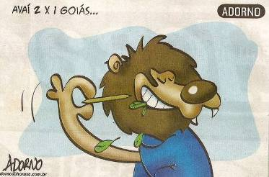
19/10/09

Se essa fosse uma charge de Mendes, talvez não dispusesse dessa explicação, evitaria redundâncias e proporia desafios inferenciais ao leitor-modelo.
Até então, já se constata que as marcas de cada chargista estão bem discriminadas, pois há uma freqüência de uso de tipos específicos de signos para cada artista, assim como condições enunciativas simples e homogêneas entre Zé Dassilva e Adorno, e complexas e heterogêneas em Mendes.
Chega-se num estágio desse processo analítico semiótico das seqüências de charges em que já se prevê o que alguns artistas vão mostrar e dizer, em função da observação de ocorrências constantes dos mesmos processos semântico-discursivos, peculiares a cada artista.
As últimas rodadas do campeonato, da 36ª a 38ª, não mais foram chargeadas diretamente, com ilustrações das mascotes-signos. Foi preciso ater-se a outros elementos, esquecendo-se das jogadas, que também não foram muito vultosas para o Leão. Os placares foram: Santo André 4 x 2 Avaí, Santos 2 x 2 Avaí (algarismo simbólico predileto nos empates) e apenas por último houve vitória do Avaí sobre o Náutico, 1x0.
A partir daí, os chargistas preferiram ou insistiram em temas paralelos, intertextualizando, ou saíram em busca de novas formas iconográficas, inovando seus traços, construindo signos que são representações diretas de personagens das narrativas factuais e esportivas. Os signos icônicos passam a prevalecer sob o traço dos artistas, deixando para o cenário mais genérico os signos indiciais e simbólicos – as mascotes.
O Avaí já tinha perdido para o Santo André, 4x2, num jogo designado pelas matérias factuais diárias de vergonhoso e acomodado. Então, Mendes traz mais uma vez o fenômeno dos parâmetros semânticos, narrando os momentos agonizantes de ambos os signos – Negrinho e Leão, com dificuldades de locomoção, por causa de bolas de chumbo presas aos pés. O Negrinho aflito por não conseguir saldar o acesso à série A; e o Leão já consciente de que não atingiria a Libertadores.

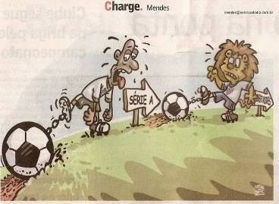
23/11/09

Lê-se a narrativa já como um balanço dos dois clubes no Campeonato Brasileiro. Mantém-se a permanência na série A do Avaí, lamentando timidamente a não conquista para a Libertadores, e mantém-se a permanência na série B para o Figueirense.
Ainda não tinha acontecido a última rodada, em que o Leão venceria o Náutico por 1x0, mas Zé Dassilva fez a última charge sobre o campeonato brasileiro, após a polêmica da saída de Silas, pondo em cena ambas as mascotes-signos dos times locais, mostrando seu pedido de Natal ao Papai Noel.

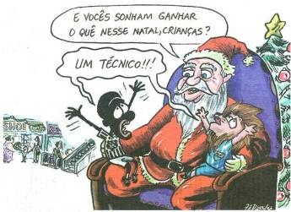
03/12/09

Previsivelmente, o intertexto aproveitado foi o da celebração da festa de fim de ano, parodiando a situação em que Papais Noéis ficam sentados em shoppings, atendendo ao pedido das crianças. Eis que surgem então, versões miniaturas das mascotes, o Negrinho do Figueirense e o Leãozinho do Avaí, ambos sentados no colo do Papai Noel, pedindo simultaneamente, em tom de jogral exclamativo, um técnico novo.
De forma presumível, o chargeamento do Campeonato Brasileiro 2009 encerra-se depois de uma semiose bastante eclética. Predomina a intertextualidade e o fenômeno paródico, ilustra-se o anseio corriqueiro de todo o fim de competição, em que as peças do jogo já começam a permutarem-se, deixando leitores-torcedores-modelos atônitos, após um ano de acompanhamento e tietagem das estrelas de seus times.

CONSIDERAÇÕES FINAIS

Quando se discute o futebol, por meio das charges, não se está prolongando a falação esportiva do senso comum. O diferencial desta abordagem pode estar neste ponto: quando se fala de futebol, por meio da leitura semiótico-discursiva das charges, não se quer opinar livremente sobre atuação de jogadores e técnicos, encarnando um perfil de comentarista midiático-esportivo. Em função disso, foi imprescindível fundamentar os principais processos de conotação que são o metafórico (icônico) e o metonímico (indicial), a partir dos fundamentos da retórica clássica. Tangenciou-se, também, alguns conceitos que circulam na Análise do Discurso de corrente francesa, como a noção de intertextualidade e paródia.
Para seguir os caminhos do Leão, no Campeonato Brasileiro, por meio da leitura das charges, foi preciso adentrar em todo o universo zoossemiótico de representação do futebol, via mascotes, verificando quais eram os animais e símbolos míticos dos demais clubes, personagens que contracenavam com o protagonista Leão.
É nas mãos dos chargistas que as mascotes dos clubes de futebol se legitimam e assumem um caráter de existência simbólica efetiva.
No decorrer da análise, além de agrupar as charges temporalmente, quis-se também perceber quais delas eram sumariamente miméticas, em relação ao jogo, e quais delas extrapolavam a lógica dos resultados e estabeleciam outros tipos de relações intertextuais e paródicas. Entre as diferentes charges produzidas pelos três artistas, foi possível identificar quais foram as que todos fizeram, redundantemente, assim como as que só um artista fez, e também qual a que nunca foi feita.
Observou-se que as charges raramente eram produzidas por conseqüência de empate nos jogos. Muitas vezes, quando surgiam nessa condição pós-jogo (pós-empate), problematizavam outros elementos significativos como a lanterna, ou estabeleciam outras relações de sentidos, como as de contraste entre Avaí e Figueirense, ou a ênfase noticiosa sobre a saída do técnico Silas.
Conforme as charges eram comentadas, já se constatavam algumas peculiaridades de cada autor. Viu-se, por exemplo, que as charges de Adorno (HSC) e Zé Dassilva (DC), ambos da família RBS, tendem a representar obviamente os resultados dos jogos, assumindo um caráter de agenda de partidas, assim como de uma crítica previsível sobre o desempenho do Leão, dispostas em traços mais objetivos, que não exigiam muito esforço interpretativo de seus leitores.
Já as charges de Mendes (ND), da empresa Ric Record, embora em menor quantidade, mostraram um outro prisma de criatividade. Suas charges geralmente apresentavam-se como narrativas obtusas, inserindo elementos intertextuais e paródicos da factualidade, estabelecendo manobras discursivas mais ousadas, não se constituindo em textos-agenda de partidas. Mendes não se contentava em reproduzir mimeticamente resultados de jogos, preferia estabelecer relações de comparação e contraste, exigindo um maior esforço cognitivo de seu leitor, para a sua interpretação.
É fácil notar que ND recusa-se a ficar na condição de ‘notícias populares’, seus textos noticiosos não são pequenos leads, como em Hora, as matérias são assinadas e melhor agrupadas nas páginas fortemente demarcadas como editorias. Talvez seja por estas razões que o trabalho de Mendes mostra-se mais coerente com este tipo de projeto do ND, pois sua charge não é mero penduricalho, tem uma autonomia própria, cada quadro é mais do que uma ilustração ou extensão de um texto noticioso já retratado na mesma edição. É uma crônica independente que está atrelada ao projeto editorial do jornal.
O mesmo fenômeno não se vislumbra nas charges de Adorno, já que está contido num projeto tipicamente popular, pois precisa dialogar homogeneamente com a mesma linguagem, mais apelativa, menos problematizadora. Não se trata aqui de diminuir a produção de uma chargista em relação ao outro, mas de constatar que suas diferenças de traço também dependem do tipo de proposta editorial dos veículos em que constam. As charges de Adorno são meramente ilustrativas, restritas a um único assunto, não estabelece muitas relações editoriais, é pertinente ao tipo do jornal.
Já o trabalho de Zé Dassilva, por fazer parte da página 3 do Diário Catarinense, não extrapola os limites de Adorno, mantém-se num diálogo com o leitor, no mesmo nível. Pensa-se que o artista poderia extravasar ideologicamente, até pelo fato de ter um acúmulo maior de experiência, com atuação mais eclética em outras linguagens, como a de roteiro e audiovisual, no eixo Rio-São Paulo. Talvez por uma questão de contingência e comodidade, as charges de Zé Dassilva cumprem um papel tímido para um cronista iconográfico de um jornal de referência como o DC.
Só mesmo as charges, enquanto narrativas do gênero jornalístico opinativo, é que dão longevidade às representações simbólicas dos times de futebol, são como suportes técnico-estéticos que permitem maior visibilidade dos clubes aos leitores-torcedores, mantendo ou ressignificando as formas significantes fundadoras, sintetizadas em figuras de mascotes.
Se, de tempos em tempos, as equipes de futebol se modificam e os técnicos também se permutam, num verdadeiro exercício de análise combinatória e mercadológica, só resta ao torcedor vibrar pelo seu time a partir de sua insígnia, da cadeia de signos pela qual o clube se institui simbolicamente. O leitor-modelo do jornalismo esportivo sobre futebol não torce pelos jogadores, nem pelos técnicos. O que o faz manter a sua paixão pelo clube é o cardápio simbólico que lhe é oferecido, do qual as mascotes-signos fazem parte.
As charges, portanto, é que mantêm viva a imagem do clube ao torcedor, fazendo-o crer que aquela equipe, condensada numa única figura simbólica, está em constante atuação, protagonizando uma narrativa interminável, na qual tenta permanecer na batalha, dia-a-dia, para a conquista de mais pontos e novos títulos.

DESTINOS DEL LEÓN. UN ESTUDIO DE CHARGES SEMIÓTICA-DISCURSO SOBRE LAS NOTICIAS DE AVAI FUTEBOL CLUBE EN CAMPEONATO BRASILEIRO/2009
RESUMEN: Este trabajo proporciona profesores de educación física un soporte teórico en el análisis crítico-discursivo-semiótico de caricaturas en el periódico del fútbol en la impresión de Florianópolis. Se trata de un rendimiento en la lectura Avaí Futebol Clube en el Campeonato Brasileño en 2009, a partir de los dibujos animados producidos a partir de mayo a diciembre de ese año por Zé Dassilva (Diario de Santa Catarina), Mendes (Noticias del Día) y Adorno (Hora de Santa Catarina ). La ruta de análisis tiene en cuenta una peculiar elección de los dibujos animados, ordenados cronologicamente, que destacan algunos elementos fundamentales de los fenómenos y procesos semiosic narrativas y discursivas de la actuación de Leo en todo el torneo como lo metafórico, la metonimização e intertextualidad.
PALABRAS CLAVES: análisis discursivo-semiótico, caricaturas; campeonato brasileño de fútbol; Avaí Futebol Clube

DESTINATIONS OF THE LION. A STUDY OF SPEECH-SEMIOTIC CHARGES ON THE DALY NEWS IN SOCCER CLUB CHAMPIONSHIP BRASILEIRO/2009
ABSTRACT: This work provides physical education teachers a theoretical support on critical-discursive-semiotic analysis of newspaper cartoons of football in print of Florianópolis. This is a reading performance Avai Futebol Clube in the Brazilian Championship in 2009, from cartoons produced from May to December of that year by Ze Dassilva (Diary of Santa Catarina), Mendes (News of the Day) and Adorno (Hora de Santa Catarina ). The analytical path takes into account a peculiar choice of cartoons, arranged chronologically, which stand out by highlighting some elements of fundamental phenomena and processes semiosic and discursive narratives of Leo's performance throughout the tournament as the metaphorical, the metonimização and intertextuality.
KEY WORDS: discursive-semiotic analysis, newspaper cartoons; Brazilian championship soccer; Avai Futebol Clube

REFERÊNCIAS

ALMEIDA, Lara Monique & OLIVEIRA, Neide Aparecida Arruda de. Gêneros Jornalísticos Opinativos e de Humor: caricaturas e charges. In: Janus, Lorena, ano 3, n. 4, 2006.
AMARAL, Luiz. Técnica de Jornal e Periódico. RJ: Tempo Brasileiro, 1982.
CAMARA JR. J. Mattoso. Dicionário de Lingüística e Gramática. 16 ed. Petrópolis: Vozes, 1992.
ERBOLATO, Mário. Jornalismo Especializado – emissão de textos no jornalismo impresso. São Paulo: Ática, 1981.
JORNAL DIÁRIO CATARINENSE (DC) 2009. Edições: 5/6, 11/7, 13/7, 24/8, 3/12.
JORNAL HORA DE SANTA CATARINA (HSC) 2009. Edições: 30/5, 1/6, 18/6, 11/7, 24/8, 19/10.
JORNAL NOTÍCIAS DO DIA (ND) 2009. Edições: 10/8, 24/8, 23/11.
MELO, José Marques de. Jornalismo opinativo: gêneros opinativos no jornalismo brasileiro. São Paulo: Mantiqueira, 2003.
PLAZA, Julio. Tradução Intersemiótica. 1ª ed. São Paulo: Perspectiva, 2001.
RABAÇA, Carlos A. & BARBOSA, Gustavo. Dicionário de Comunicação. São Paulo: Codecri, 1978.

A pesquisa constituiu-se no objeto de estudo de uma dissertação de mestrado.
No estudo original, foram analisadas 77 charges dos três artistas; para este artigo, foram selecionadas e apresentadas apenas algumas destas para ilustrar os eixos de discussão que compõem o presente texto.

